المملكة العربية السعودية |  |  |  |  | اسم الطالب :
وزارة التعليم |  |  |  |  | رقم الجلوس :
الإدارة العامة للتعليم بمنطقة ... ( بنين) |  | 25 |  |  | المــادة :تقنية رقمية 1-2
مكتب التعليم بــ ....... |  |  |  |  | الشعبه : 5
ثانوية ................ |  | الدرجة كتابة : |  |  | الزمن : ساعة وربع
اسم المصحح | سامي الشمري |  |  | توقيعه
اسم المراجع |  |  |  | توقيعه
اختبار التقنية الرقمية1-2عملي نهائي 1443هـــ مسارات الفصل الدراسي الثاني

السؤال الاول : عن طريق برنامج الجيمب قم بعمل المطلوب منك :
المطلوب | الصورة | الدرجة
*أفتح صورة الجمل من مجلد الصور في جهاز الحاسب . | 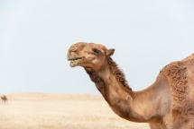 | 2
*غير عرض وأرتفاع الصورة الى  ( العرض 4000) (الإرتفاع 2247) . |  | 2
*أفتح صورة العلا من مجلد الصور في جهاز الحاسب كطبقة . | 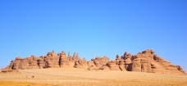 | 2
*أفتح صورة التراث من مجلد الصور في جهاز الحاسب كطبقة | 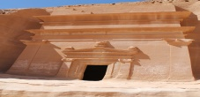 | 2
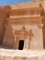  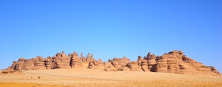  *صورة التراث كبيرة جدا قم بتغيير حجمها ونقلها في الزاوية العليا اليمنى من صورة العلا لتكون شكل الصورة هكذا | 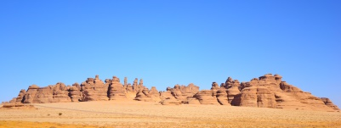 | 5
أعزل صورة الجمل وأدرجه في صورة العلا | 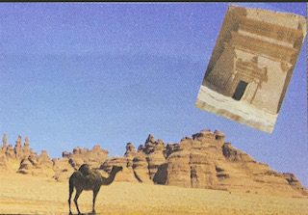 | 4
أضف طبقة نص وأكتب على الصورة كلمة ( العلا ) |  | 2
أحفظ الصورة بإسمك بتنسيق xcf . |  | 2
أفتح صورة النمر . | 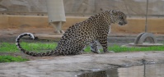 | 2
أضف المرشح الفني (رسم متحرك قديم) على صورة النمر |  | 2

